Medvědi a tuleni, ti na sněhu nelení

- Nastavování řádu a pravidel nenásilnou formou během her a společných chvilek
- Vnímat změny počasí , v přírodě - venkovní hry se sněhem
- Seznámit se se životem za polárním kruhem
- Kooperace ve skupince dětí
- Procvičení jemné motoriky, práce s lepidlem a nůžkami
- Procvičujeme paměť a soustředěnost
- Podporujeme utváření citových vazeb, empatie , sebevědomí a sebedůvěry
- Znát nějaká polární zvířátka
- Jemná motorika a koordinace oka a ruky
- Dodržování pravidel při hrách, umění prohrávat, podpora kamaráda při hrách
- Rozvoj fantazie a představivosti

Tabulkový výtah týdenního plánu
 | činnost | poznámky
PONDĚLÍ | RČ: volné hry dle volby dětí (motivačně inspirujeme k navození tématu)  Manipulační hry –navlékání korálků, hříbky, skládání sněhových vloček z párátek  Pexeso s pohádkovými postavami – rozvoj paměti - didaktická hra  KK: pozdravení kamarádů, uvítání nového týdne, seznámení dětí s tématem, práce s obrázkovým materiálem – tvířátka za polárním kruhem - jaké známe, víme kde žijí, a proč jim není zima atd.  Básnička s pohybem: medvěd – pohyby záměrně zveličujeme a text se učíme pomalu, aby děti zvládali spojení s pohybem  PH: Honička sněhových vloček – změny tempo, rytmu – nápodoba pohybu vloček – polétávání nebo silná fujavice  PV: hry na školní zahradě – upevňování pravidel používání průlezek, houpaček, kolotoče apod.
ÚTERÝ | RČ: libovolné hry v koutcích herny, prohlížení časopisů a knížek se zimní tématikou, stavby a třídění stavebnic – všímat si tvarů, barev (co je kulaté, hranaté apod.), hry s drobnými stavebnicemi, rozvíjení jemné motoriky – sestavování obrazců, podle barev, tvarů (hříbečkové mozaika, magnetická skládanka)  KK:“pozdravení kamarádů, uvítaní nového dne, kalendář přírody – dny v týdnu, počasí, barvičky  Zvířátka, kterým zima a sníh nevadí - opakování a ukazování polárních zvířátek na obrázcích – popis jak vypadají – zda mají kožich, peří, čím se živí, zda mají nohy nebo ploutve apod.  LOGOCHVILKA: O malém medvídkovi – motivace příběhem, hláska M, dechové a artikulační cvičení, zrakové a sluchové vnímání, rozvoj slovní zásoby  PH: Na barevné tučnáky –hra s barvičkami a reakce na signál  PV: procházka do okolí MŠ – poznávání a pojmenování změn v přírodě (barvy, stromy, apod.)
STŘEDA | RČ: hry v koutcích herny, stavby ze stavebnic, hry s Montessori prvky, logico primo, vláčky a vláčkodráha, hry s molitanovými kostkami, plošné obrázky na koberci z víček – sněhulák, vločka, medvídek, tučnák apod.  Námětová hra se zvířátky – rozdělování do ohrádek podle místa pobytu - voda, les , souš, zimní krajina  KK: přivítání nového dne, uvítání kamarádů, Krajina se sněhem – Antarktida. Arktida - ukaážeme si na mapě . jaké jsou tam podmínky?,popíšeme si jka se tam žije a jak se jmenují její obyvatelé – jak vypadají a co jedí? Básnička Eskymácká abeceda – Jiří ŽÁČEK  VVČ: tučnáci na ledu – hra s barvami, vodou a igelitovým pytlíkem – tučnáci – lepení s detaily  HUD: Grónská písnička – rozvoj paměti, rytmizace, hra na tělo, hlasová hygiena  PV: Procházka do okolí mš – doplňování krmítek pro ptáčky - EVVO
ČTVRTEK | RČ: volné hry u stolečků, libovolné hry v koutcích herny, skládání puzzlí a stavebnic, trojice obrázků – sestavení posloupnosti jednoduchého děje - kartičky s různými dějovými situacemi  Didaktická hra – tučnáci – skládání ledových ker, aby zapadli do čtverce – rozvoj představivosti a trpělivosti  KK: pozdravení kamarádů a přivítání nového dne, kalendář přírody – počasí, dny v týdnu, roční období, měsíce, barvičky.  PH: Tučnáci na kře – reakce na signál  TVČ: pohyb po sněhových papírových jako tučnáci (papírových cestičkách , klouzání ny lyžích, klouzání na klouzačce – chůze do výšky, po zvýšené ploše, skluzy.  Tanec Pingvínek – DVD Míša Růžičková  PV: Hry na školní zahradě s napadaným sněhem- koulovaná, stavění sněhuláka či bobování na kopečku . dbáme na bezpečnost a upozorníme děti na možná nebezpečí
PÁTEK | RČ:volné hry v koutcích herny, libovolné kreslení u stolečku , stříhání proužků u stolečku a následné složení papírové vločky, upevňování techniky stříhání a správný úchop nůžek  Hry s hračkami od Ježíška – správné chování k hračkám a jejich následný úklid  KK: shrnutí poznatků z celého týdne, zhodnocení týdne dětmi i učitelkou – rozvoj zdravého sebevědomí, zopakování činností, které během týdne proběhly  PH: Na tulení – procvičování počítáni do ř, reakce na signál  PVČ: Eskymák – stříhání a lepení detailů, pečlivost a čistota při práci  HV: opakování písniček - padá sníh, mikuláši, barevná školka, listopapd apod. – hra na Orffovy nástroje  PV: Hraju si tak, aby mě to nebolelo – připomínat pravidla bezpečnosti při hrách i procházkách

Komunitní kruhy a motivace dětí

Otázky k tématu:
- Jaké známe zimní zvířátka?
- Jak se jmenuje chladná krajina kde tyto zvířátka žijí?
- Jak vypadá lední medvěd?
- Jakou más srst a čím se živí?
- Jaké zvíře ještě znáš a popíšeš ho?
- Jaké končetiny má toto zvíře?
- A na čem plave na vodě?
- Jak se jmenují země za polárním kruhem?
- A jak se říká jejím obyvatelům?
- Znáš nějaké pohádky se zvířátky žijící za polárním kruhem?
- Proč se tyto zvířátka zimy nebojí?

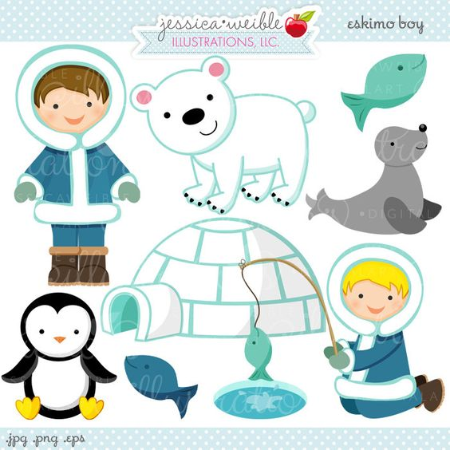

Pohybové aktivity a hry

Honička sněhových vloček – běh se vzájemným vyhýbáním - obměna – běh s vyhýbáním mezi rozloženými papírovými vločkami na zemi. Tempo a rytmus běhu možno udávat udávat pomocí ozvučných dřívek, rolniček, tamburínky

Na barevné tučňáky – na zem umístíme barevné obruče, pro každé dítě jeden nebo jeden velký pro skupinku dětí. Ty představují domeček tučňáků. Děti si musí zapamatovat , kterou barvu mají. Na znamení (bubínek, praporek, hudba) se děti rozeběhnou volně po herně a na smluvený signál (bouchnutí) se rychle vracejí do svěho správného domečku. Obdoba : na vztyčenou barvu plavou jenom určení tučňáci, osttaní čekají v domečcích, barvy přidáváme i ubíráme

Tučňáci na kře – tučňíci ( děti) si na hudbu plavou v moři (běhají po prostoru mezi kry – položený bílý papír, na signál – přerušení hudby musí každý tučňák najít svou nebo volnou kru. Učitelka postupně kry ubírá, na koho se nedostane , vypadává ze hry.

Na tulení – děti běhají volně po prostoru , na signál, pokyn – signál učitelky se musí k sobě shluknout a chránit se proti zimě . signálem může být určitý počet úderů do bubínku třeba 3x a děti se musí vytvořit skupiny po , 4,5

Výtvarné a pracovní činnosti
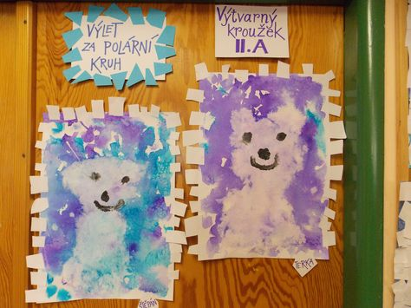
Lední medvěd
Vodovky
kovadlina
čtvrtky
Nůžky
Lepidlo
Igelitovy pytlík

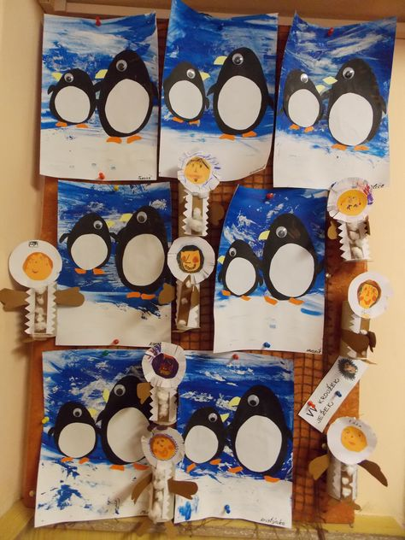

Tučnáci na ledu
Barevné papíry
Čtvrtky
Lepidlo
Nůžky
tempery

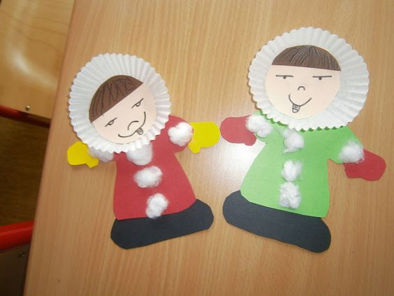

Eskymák
Papírový košíčky na cupcaky
Pastelky
Nůžky
Lepidlo
Barevné papíry

Zásobníček říkadel, básniček a písniček

Jedeme z kopečka
Lyže tiše kloužou sněhem ,
Sáňky jedou z kopce. (stojíme s pokrčenými koleny, jdeme dopředu)
Boby sviští. Je to jízda!
Ať se přidá, kdo chce. (klekneme si , tleskáme o stehna , zvolna se vracíme zpět do stoje)¨
NA běžkách se proběhneme,
Nezapomeň na hole. (naznačíme chůzi na chůdách
Z kopce jezdí opatrně, sejdeme se dole. (pokrčíme kolena, máváme oběma rukama)

Medvěd lední
Medvěd klepe na peřinu (stoj lehce se klepeme na zadečku)
Už se chystá na zimu ( stoj lehce se klepeme na zadečku)
Záležet si musí dát, (stoj – hlava kývá jako ano)
Až do jara bude spát (stoj – šeptat)
Zásoby má v doupěti, (stoj – ruce dělají kruhy před tělem )
Než napočteš do pěti (stoj - ruce dělají kruhy před tělem)
1,2,3,4,5 (pomalu do lehu - počítáme )
Spí. ( chrápeme)

Rampouch
Rampouch visí ze střechy ( stoj vzpříma)
A vymýšlí neplechy (skákání)
Má však zmrzlé nožičky (hýbat nohama)
Hlavičku i ručičky (hýbat hlavou a rukama)
A tak jenom viset musí (stoj vzpříma)
Kdo chce, at to taky zkusí. (tleskání)

Tuleni
Tulení se tulí rádi.
Tuleňům se nelení,
Jsou to věrní kamarádi,
Mistři světa v tulení.

